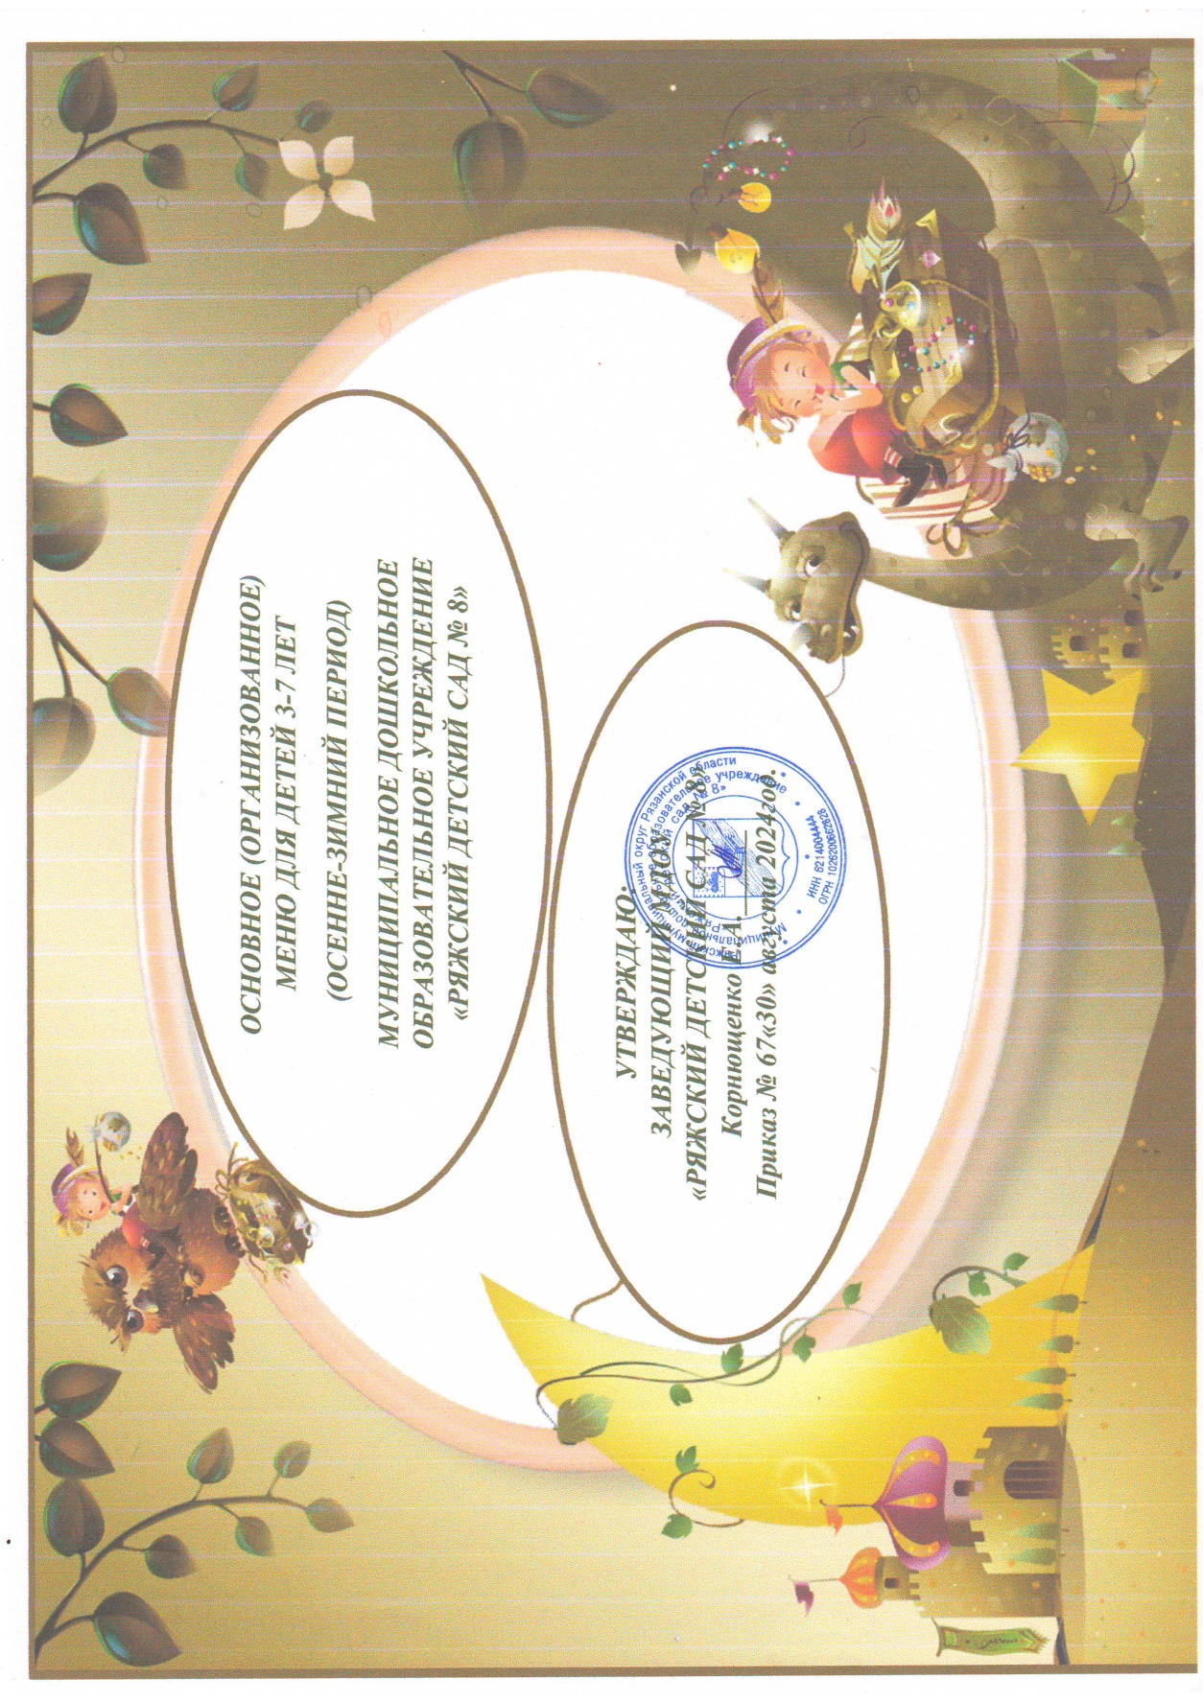

|  |  |  |  |  |  |  |  |
| --- | --- | --- | --- | --- | --- | --- | --- |
| Прием пищи  Неделя первая | Наименование блюд | Выход  блюда | Пищевые вещества | | | Энергетическая  Ценность (ккал) | № технологической карты |
| День 1 |  | Грамм | Б | Ж | У |  |  |
| Завтрак | Каша молочная «Дружба»,  Хлеб пшеничный с маслом,  Чай с сахаром | 200  47  180 | 7  3  0,3 | 11  9  5 | 27  18  14 | 223,16  159,8  90 | 68  1  136 |
| Итого за завтрак |  | **427** | **10,3** | **25** | **59** | **472,96** |  |
| 2 завтрак | Сок фруктовый | 100 | 0,5 | - | 10,1 | 46 | 134 |
| Обед | Свекольник со сметаной,  Мясо кур отварное в соусе,  Макароны отварные,  Огурец соленый,  Хлеб ржаной,  Компот | 200  80  150  40  50  180 | 11,5  12  8,55  0,5  3  1 | 10,5  11  7,23  0,5  1  1 | 12  3  40  0,06  23  28 | 421,9  155,83  270,5  1,5  94,5  160 | 55  2/9  204  112  700  376 |
| Итого за обед |  | **700** | **36,55** | **31,23** | **106,06** | **1104,23** |  |
| Полдник | Салат из моркови,  Хлеб пшеничный,  Напиток | 100  40  180 | 1,2  2,45  0,2 | 7,09  0,85  0 | 9,69  16,75  13 | 105,92  86  55 | 17  701  407 |
| Итого за полдник |  | **320** | **3,85** | **7,94** | **39,44** | **246,92** |  |
| Итого за 1 день |  | 1547 | 51,2 | 64,17 | 216,6 | 1870,11 |  |



|  |  |  |  |  |  |  |  |
| --- | --- | --- | --- | --- | --- | --- | --- |
| Прием пищи  Неделя первая | Наименование блюд | Выход  блюда | Пищевые вещества | | | Энергетическая  Ценность (ккал) | № технологической карты |
| День 2 |  | Грамм | Б | Ж | У |  |  |
| Завтрак | Каша молочная пшенная,  Хлеб пшеничный с маслом, сыром,  Чай с сахаром | 200  65  180 | 6,76  7  0,3 | 10,42  10  5 | 25,86  21  14 | 224,94  201  90 | 70  3  136 |
| Итого за завтрак |  | **445** | **14,3** | **26** | **58** | **507,44** |  |
| 2 завтрак | Апельсин | 114 | 0,5 | 0,3 | 20 | 63 | 368/371 |
| Обед | Рассольник ленинградский со сметаной,  Жаркое по-домашнему,  Салат овощной,  Хлеб ржаной,  Кисель | 200  150  60  50  180 | 11,8  18,4  2  3  0 | 4,4  4,7  5,2  1  0 | 13,28  16,3  2,5  23  19,6 | 464,2  180,8  60  94,5  80 | 76  276  6/20/21/75  700  122 |
| Итого за обед |  | **640** | **35,2** | **15,3** | **74,68** | **879,5** |  |
| Полдник | Сдоба обыкновенная,  Какао с молоком сгущенным | 80  180 | 6,2  2,26 | 3,77  2 | 41,84  18,83 | 225,6  102 | 466  384 |
| Итого за полдник |  | **260** | **8,46** | **5,77** | **60,67** | **327,6** |  |
| Итого за 2 день |  | 1459 | 58,46 | 47,37 | 213,35 | 1777,54 |  |



|  |  |  |  |  |  |  |  |
| --- | --- | --- | --- | --- | --- | --- | --- |
| Прием пищи  Неделя первая | Наименование блюд | Выход  блюда | Пищевые вещества | | | Энергетическая  Ценность (ккал) | № технологической карты |
| День 3 |  | Грамм | Б | Ж | У |  |  |
| Завтрак | Каша молочная манная,  Хлеб пшеничный с маслом,  Чай с сахаром | 200  47  180 | 6  3  0,3 | 8  9  5 | 29  18  14 | 215  159,8  90 | 132  1  136 |
| Итого за завтрак |  | **427** | **9,3** | **22** | **61** | **464,8** |  |
| 2 завтрак | Сок фруктовый | 100 | 0,5 | - | 10,1 | 46 | 134 |
| Обед | Щи со сметаной,  Мясо кур отварное в соусе,  Каша гречневая рассыпчатая,  Огурец солёный,  Хлеб ржаной,  Компот | 200  80  150  40  50  180 | 9,8  12  8,55  0,53  3  1 | 10,1  11  7,23  0,48  1  1 | 7,8  3  40  0,06  23  28 | 450,5  155,83  270,5  1,5  94,5  113 | 32  2/9  67  112  700  376 |
| Итого за обед |  | **700** | **34,88** | **30,81** | **101,86** | **1085,83** |  |
| Полдник | Сырники,  Кофейный напиток с молоком сгущенным | 80  180 | 18,6  2,65 | 13,6  1,79 | 19,8  18,83 | 286,9  102 | 231  396 |
| Итого за полдник |  | **260** | **21,25** | **15,39** | **38,63** | **388,9** |  |
| Итого за 3 день |  | 1487 | 65,93 | 68,2 | 211,59 | 1985,53 |  |



|  |  |  |  |  |  |  |  |
| --- | --- | --- | --- | --- | --- | --- | --- |
| Прием пищи  Неделя первая | Наименование блюд | Выход  блюда | Пищевые вещества | | | Энергетическая  Ценность (ккал) | № технологической карты |
| День 4 |  | Грамм | Б | Ж | У |  |  |
| Завтрак | Каша молочная рисовая,  Хлеб пшеничный с маслом,  Чай с сахаром | 200  47  180 | 5  3  0,3 | 8,2  9  5 | 30,3  18  14 | 215  159,8  90 | 131  1  136 |
| Итого за завтрак |  | **427** | **8,3** | **22,2** | **62,3** | **464,8** |  |
| 2 завтрак | Сок фруктовый | 100 | 0,5 | - | 10,1 | 46 | 134 |
| Обед | Суп лапша на курином бульоне,  Запеканка картофельная,  Салат овощной,  Хлеб ржаной,  Кисель | 200  180  60  50  180 | 8,36  15,7  2  3  0 | 6,14  16,2  5,2  1  0 | 11,58  25,6  2,5  23  19,6 | 421,5  314,7  60  94,5  80 | 157  85  6/20/21/75  700  122 |
| Итого за обед |  | **670** | **29,06** | **28,54** | **82,28** | **970,7** |  |
| Полдник | Яйцо отварное,  Хлеб пшеничный,  Какао с молоком | 75  40  180 | 10  2,45  2,26 | 9  0,85  2 | 7,5  16,75  18,83 | 118  86  102 | 150  701  397 |
| Итого за полдник |  | **295** | **14,71** | **11,85** | **43,08** | **306** |  |
| Итого за 4 день |  | 1492 | 52,57 | 62,59 | 197,76 | 1787,5 |  |



|  |  |  |  |  |  |  |  |
| --- | --- | --- | --- | --- | --- | --- | --- |
| Прием пищи  Неделя первая | Наименование блюд | Выход  блюда | Пищевые вещества | | | Энергетическая  Ценность (ккал) | № технологической карты |
| День 5 |  | Грамм | Б | Ж | У |  |  |
| Завтрак | Каша молочная геркулесовая,  Хлеб пшеничный с маслом,  Чай с сахаром | 200  47  180 | 7  3  0,3 | 11  9  5 | 23  18  14 | 216,44  159,8  90 | 69  1  137 |
| Итого за завтрак |  | **427** | **10,06** | **24,42** | **57,86** | **474,74** |  |
| 2 завтрак | Яблоко | 114 | 0,5 | 0,3 | 20 | 63 | 368/371 |
| Обед | Суп картофельный с клёцками,  Рис отварной,  Котлета рубленная,  Соус томатный с овощами,  Салат овощной,  Хлеб ржаной,  Компот | 230  150  80  40  60  50  180 | 11,5  3,6  12,6  0,9  2  3  1 | 7  5,4  12,8  4,3  5,2  1  1 | 19,09  36,7  13,3  7,6  2,5  23  28 | 486,5  209  218,6  72  60  94,5  113 | 85  315  282/305  349  6/20/21/33  700  376 |
| Итого за обед |  | **790** | **34,6** | **36,7** | **130,19** | **1253,6** |  |
| Полдник | Сдоба обыкновенная  Кофейный напиток на молоке | 80  180 | 6,2  4,58 | 3,77  5,04 | 41,84  21,5 | 225,6  145,34 | 466  130 |
| Итого за полдник |  | **260** | **10,78** | **8,81** | **63,34** | **370,94** |  |
| Итого за 5 день |  | 1591 | 55,94 | 70,23 | 271,39 | 2162,28 |  |
| Итого за неделю |  |  | **284,1** | **312,56** | **1110,69** | **9582,96** |  |



|  |  |  |  |  |  |  |  |
| --- | --- | --- | --- | --- | --- | --- | --- |
| Прием пищи  Неделя вторая | Наименование блюд | Выход  блюда | Пищевые вещества | | | Энергетическая  Ценность (ккал) | № технологической карты |
| День 1 |  | Грамм | Б | Ж | У |  |  |
| Завтрак | Каша молочная гречневая,  Хлеб пшеничный с маслом,  Чай с сахаром | 200  36  170 | 4,04  2,2  0,04 | 8,6  6,8  0,01 | 18,24  13,16  6,99 | 147,6  122,4  28 | 66  1  136 |
| Итого за завтрак |  | **427** | **9,3** | **24** | **57** | **449,8** |  |
| 2 завтрак | Сок фруктовый | 100 | 0,5 | 0,1 | 10,1 | 46 | 134 |
| Обед | Суп гороховый,  Мясо кур отварное в соусе,  Макароны отварные,  Огурец солёный,  Хлеб ржаной,  Компот | 180  60  120  40  50  180 | 3,69  8,06  6,84  0,53  3  1 | 3,85  7,47  5,78  0,48  0,5  1 | 24,61  1,76  32,94  0,06  22  28 | 395,9  102,5  236,41  1,5  94,5  160 | 42  2/9  204  112  700  376 |
| Итого за обед |  | **700** | **30,48** | **23,51** | **108,66** | **1268,93** |  |
| Полдник | Кондитерские изделия промышленного производства,  Молоко кипяченое | 60  180 | 4,5  6,1 | 5,88  5,4 | 44,64  10,1 | 250,2  113,3 | 609  400 |
| Итого за полдник |  | **240** | **10,6** | **11,28** | **54,74** | **363,5** |  |
| Итого за 1 день |  | 1467 | 50,88 | 58,89 | 230,5 | 2128,23 |  |



|  |  |  |  |  |  |  |  |
| --- | --- | --- | --- | --- | --- | --- | --- |
| Прием пищи  Неделя вторая | Наименование блюд | Выход  блюда | Пищевые вещества | | | Энергетическая  Ценность (ккал) | № технологической карты |
| День 2 |  | Грамм | Б | Ж | У |  |  |
| Завтрак | Каша молочная пшенная,  Хлеб пшеничный с маслом,  Чай с сахаром | 200  47  180 | 6,76  3  0,3 | 10,42  9  5 | 25,86  18  14 | 224,94  159,8  90 | 70  1  136 |
| Итого за завтрак |  | **427** | **10,06** | **24,42** | **57,86** | **474,74** |  |
| 2 завтрак | Апельсин | 100 | 0,5 | 0,3 | 20 | 63 | 368/371 |
| Обед | Суп с крупой  Котлета рыбная  Картофельное пюре  Соус томатный с овощами  Салат овощной  Хлеб ржаной  Кисель | 200  80  150  40  60  50  180 | 1,28  10,7  3,25  0,9  2  3  0 | 4,06  3,8  4,68  4  5,2  1  0 | 13,6  7,9  8,04  7  2,5  23  19 | 796,2  114  123,9  72  60  94,5  80 | 155  255  58  349  6/20/21/75  700  122 |
| Итого за обед |  | **760** | **21,13** | **22,74** | **81,04** | **1340,6** |  |
| Полдник | Сдоба обыкновенная  Кофейный напиток с молоком сгущенным | 80  180 | 6,2  2,65 | 3,77  1,79 | 41,84  18,83 | 225,6  102 | 466  396 |
| Итого за полдник |  | **260** | **8,85** | **5,56** | **60,67** | **327,6** |  |
| Итого за 2 день |  | 1547 | 40,54 | 53,02 | 219,57 | 2205,94 |  |



|  |  |  |  |  |  |  |  |
| --- | --- | --- | --- | --- | --- | --- | --- |
| Прием пищи  Неделя вторая | Наименование блюд | Выход  блюда | Пищевые вещества | | | Энергетическая  Ценность (ккал) | № технологической карты |
| День 3 |  | Грамм | Б | Ж | У |  |  |
| Завтрак | Каша молочная геркулесовая,  Хлеб пшеничный с маслом,  Чай с сахаром | 200  47  180 | 7  3  0,3 | 11  9  5 | 23  18  14 | 216,44  159,8  90 | 69  1  136 |
| Итого за завтрак |  | **427** | **10,3** | **25** | **55** | **466,24** |  |
| 2 завтрак | Сок фруктовый | 100 | 0,5 | 0,1 | 10,1 | 46 | 134 |
| Обед | Борщ со сметаной,  Плов,  Огурец солёный,  Хлеб ржаной,  Компот | 200  150  40  50  180 | 8,4  11  0,53  3  1 | 6,1  9  0,48  1  1 | 11,6  20  0,06  23  28 | 432,6  285  1,5  94,5  113 | 62  304  112  700  376 |
| Итого за обед |  | **620** | **23,93** | **17,58** | **82,66** | **926,6** |  |
| Полдник | Бутерброд с повидлом  Какао с молоком | 65  180 | 2,9  2,26 | 4,6  2 | 34,1  18,83 | 190,3  102 | 86  397 |
| Итого за полдник |  | **245** | **5,16** | **6,6** | **52,93** | **292,3** |  |
| Итого за 3 день |  | 1392 | 39,89 | 49,28 | 200,69 | 1731,14 |  |



|  |  |  |  |  |  |  |  |
| --- | --- | --- | --- | --- | --- | --- | --- |
| Прием пищи  Неделя вторая | Наименование блюд | Выход  блюда | Пищевые вещества | | | Энергетическая  Ценность (ккал) | № технологической карты |
| День 4 |  | Грамм | Б | Ж | У |  |  |
| Завтрак | Каша молочная рисовая,  Хлеб пшеничный с маслом,  Чай с сахаром | 200  47  180 | 5  3  0,3 | 8,2  9  5 | 30,3  18  14 | 215  159,8  90 | 131  1  136 |
| Итого за завтрак |  | **427** | **8,3** | **22,2** | **62,3** | **464,8** |  |
| 2 завтрак | Сок фруктовый | 100 | 0,5 | 0,1 | 10,1 | 46 | 134 |
| Обед | Суп картофельный с мясными фрикадельками,  Капуста тушёная (Солянка),  Огурец соленый,  Хлеб ржаной,  Кисель | 230  180  40  50  180 | 11,6  9,8  0,5  3  0 | 4,7  7  0,5  1  0 | 14,2  13  0,06  23  19,6 | 410,56  133  1,5  94,5  80 | 85/121  200  112  700  122 |
| Итого за обед |  | **680** | **24,9** | **13,2** | **69,86** | **719,56** |  |
| Полдник | Омлет,  Хлеб пшеничный,  Какао с молоком | 85  40  180 | 7,5  2,45  2,26 | 13,5  0,85  2 | 12,5  16,75  18,83 | 157  86  102 | 215  701  397 |
| Итого за полдник |  | **305** | **12,21** | **16,35** | **48,08** | **345** |  |
| Итого за 4 день |  | 1512 | 45,91 | 51,85 | 190,34 | 1575,36 |  |



|  |  |  |  |  |  |  |  |
| --- | --- | --- | --- | --- | --- | --- | --- |
| Прием пищи  Неделя вторая | Наименование блюд | Выход  блюда | Пищевые вещества | | | Энергетическая  Ценность (ккал) | № технологической карты |
| День 5 |  | Грамм | Б | Ж | У |  |  |
| Завтрак | Каша молочная манная,  Хлеб пшеничный с маслом,  Чай с сахаром | 200  47  180 | 6  3  0,3 | 8  9  5 | 29  18  14 | 215  159,8  90 | 132  1  136 |
| Итого за завтрак |  | **427** | **9,3** | **22** | **61** | **464,8** |  |
| 2 завтрак | Яблоко | 114 | 0,5 | 0,3 | 20 | 63 | 368/371 |
| Обед | Суп рыбный,  Мясо кур отварное в соусе,  Каша гречневая рассыпчатая,  Огурец соленый,  Хлеб ржаной,  Напиток | 200  80  150  40  50  180 | 8,1  12  8,55  0,5  3  0,2 | 2  11  7,23  0,5  1  0 | 13,28  3  40  0,06  23  13 | 290,7  155,83  270,5  1,5  94,5  55 | 44  2/9  67  112  700  407 |
| Итого за обед |  | **700** | **32,35** | **21,73** | **92,34** | **868,03** |  |
| Полдник | Винегрет,  Хлеб пшеничный,  Кофейный напиток на молоке | 110  40  180 | 2  2,45  4,58 | 9,2  0,85  5,04 | 11,5  16,75  21,5 | 137  86  145,34 | 45  701  130 |
| Итого за полдник |  | **330** | **9,03** | **15,09** | **49,75** | **368,34** |  |
| Итого за 5 день |  | 1571 | 51,18 | 59,12 | 223,09 | 1764,17 |  |
| Итого за неделю |  |  | **228,4** | **272,16** | **1064,19** | **9404,84** |  |
| Итого за весь период |  |  | **512,5** | **584,72** | **2174,88** | **18987,8** |  |